Indammen: tegengaan/beperken; proberen het water op één plek te houden.
Waterniveau/waterpeil: het waterpeil geeft aan hoe hoog het water staat.
Teisteren: veel schade of last veroorzaken.
Hoogwater: het moment dat het water op zijn hoogst is of als het waterpeil plotseling snel hoger wordt.
Evacueren: mensen worden van een gevaarlijke naar een veilige plek gebracht
Dijkbreuk: het breken of niet stand kunnen houden van een dijk waardoor het land overstroomt.

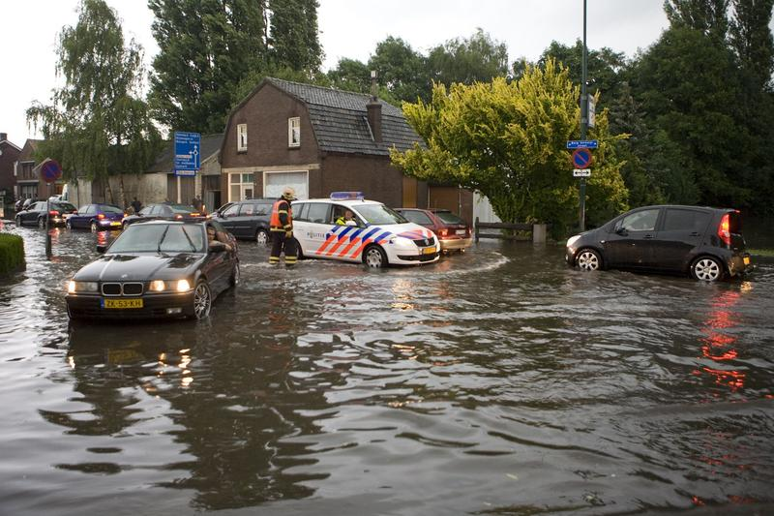
hoogwater
Indammen
De wateroverlast
De dijkbreuk

Evacueren
Teisteren
Het waterniveau/ het waterpeil

